2018 YEMEKHANE ANKET SONUCU

Cinsiyetiniz

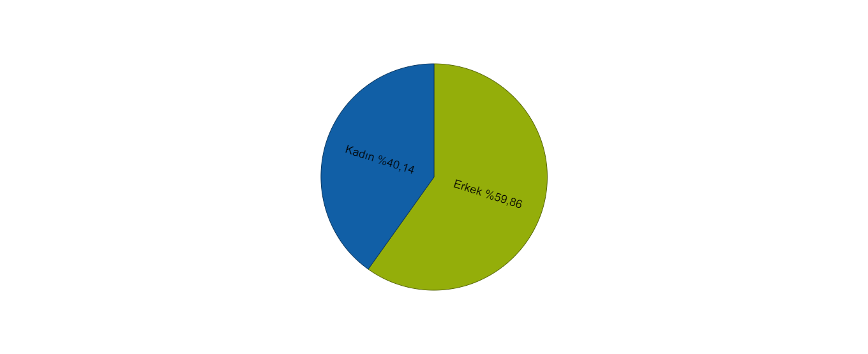
Lütfen size uygun olan seçeneği işaretleyiniz.

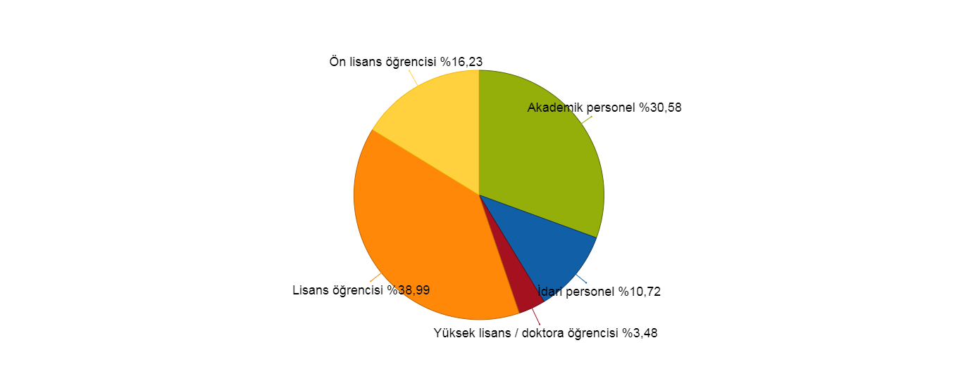

Yemekhanede ne sıklıkla yemek yiyorsunuz?

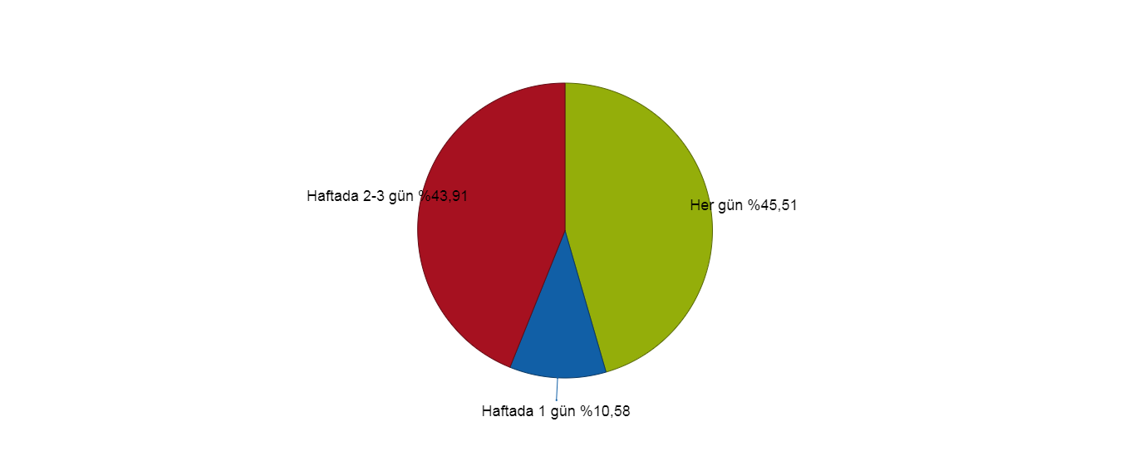
Yemekhanenin yemeklerini güvenle tüketiyorum.
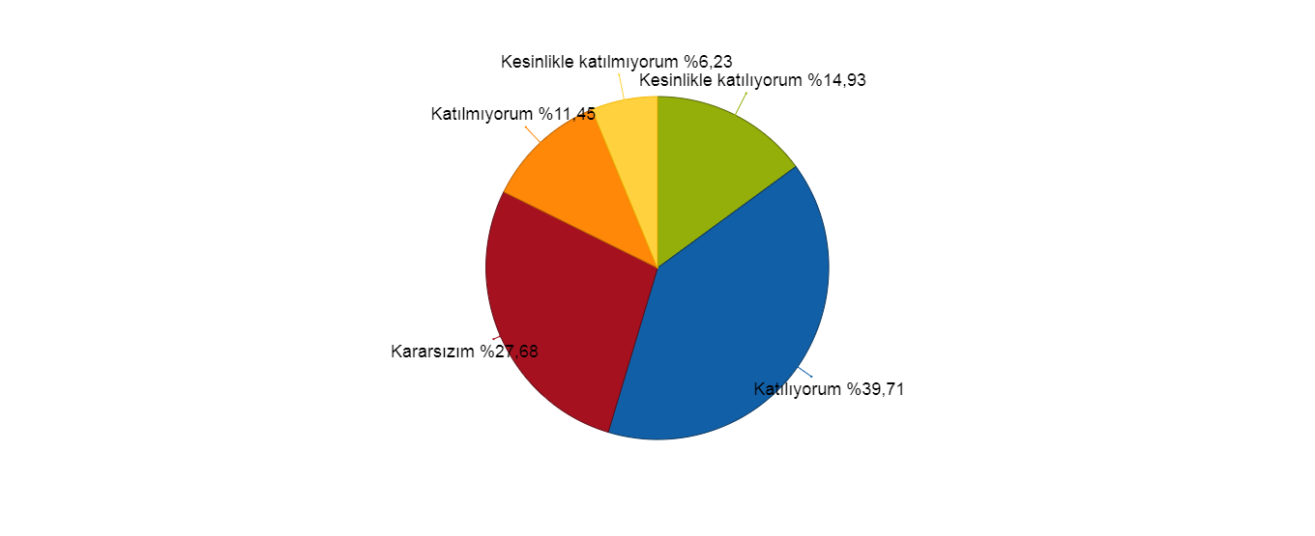
Yemeklerle ilgili istediğim bilgiyi alabiliyorum.
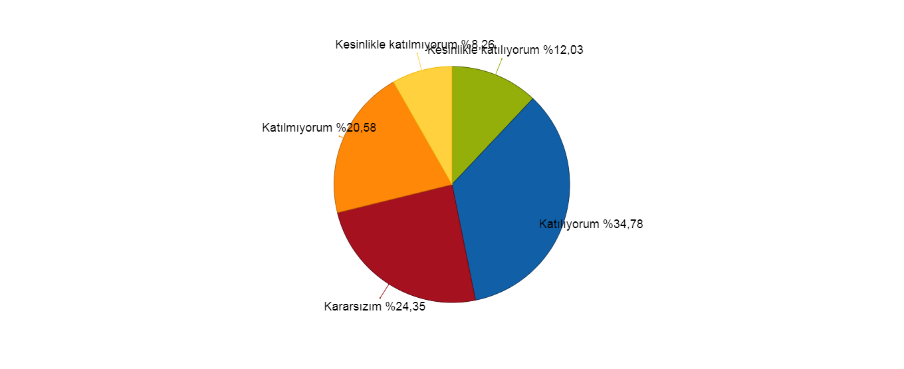

Gerektiğinde yemekhane yönetimine ulaşabiliyorum.
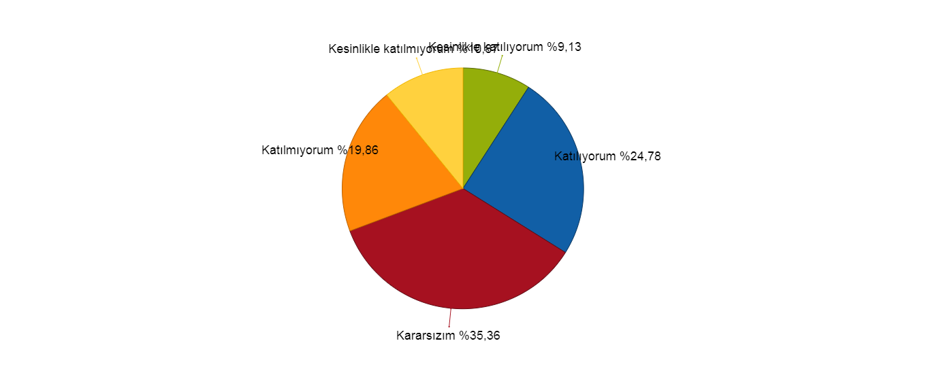

Yemekhanedeki yetkililerin olası problemlerdeki çözüm yaklaşımını yeterli buluyorum.
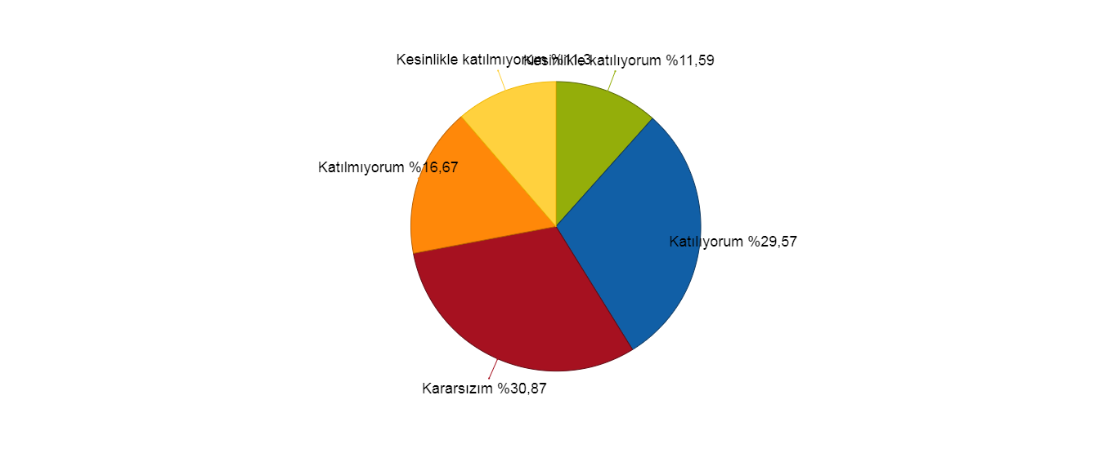
1- Aşağıdaki ifadeleri yemekhane açısından değerlendiriniz.
Yemekhanenin temizliği
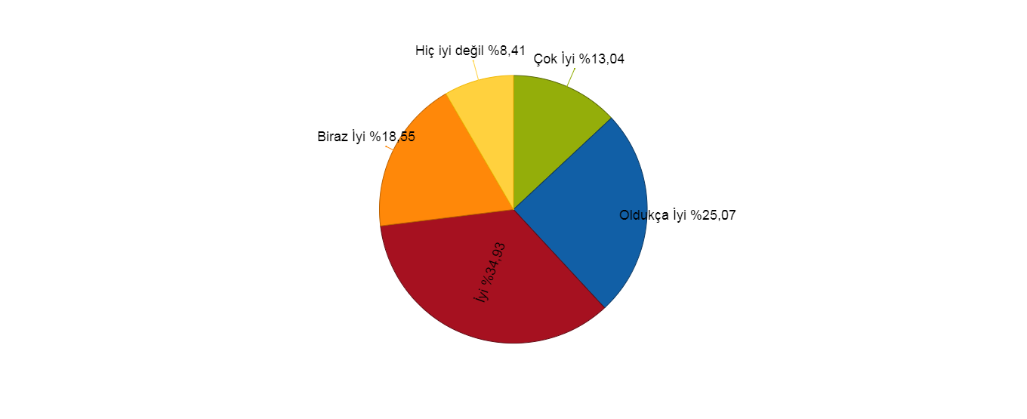

Yemekhanedeki tuvalet ve lavaboların temizliği
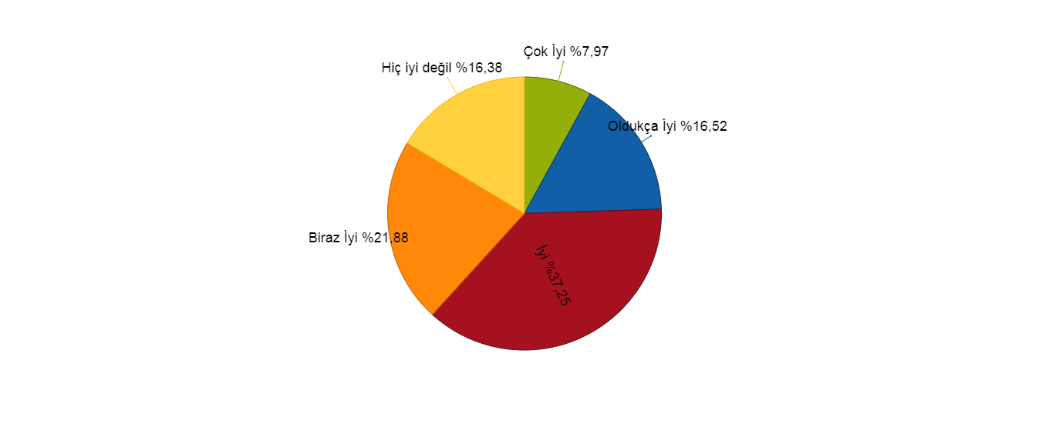
Masaların temizliği
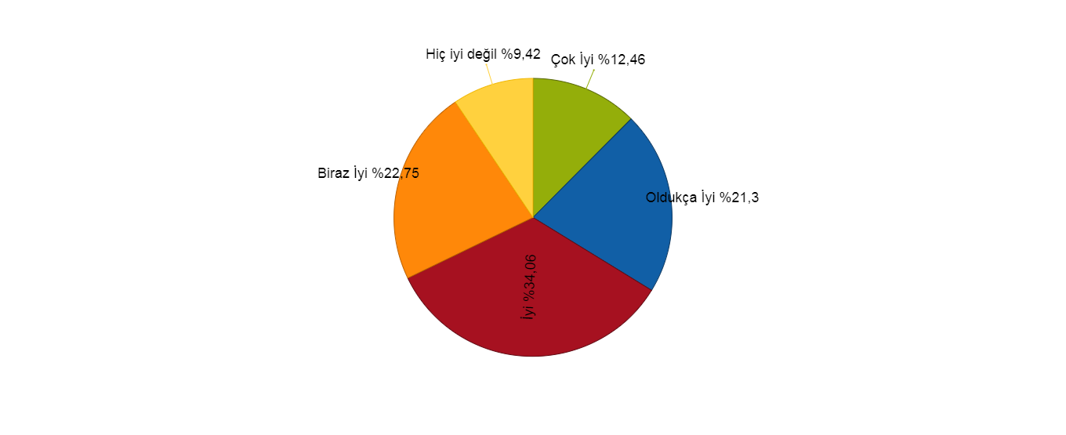
Aydınlatma ve havalandırma
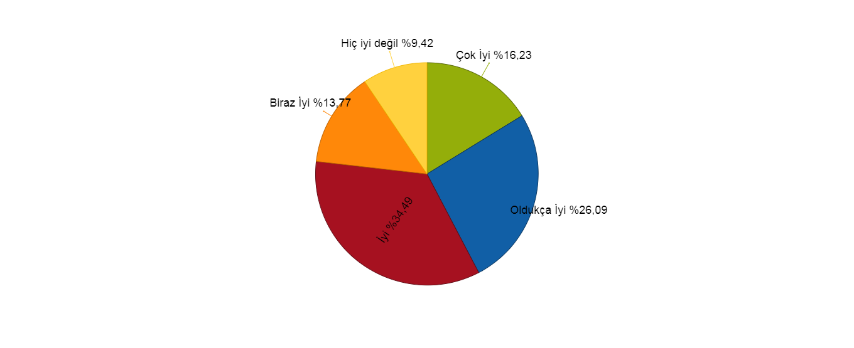

Masalardaki biberlik ve peçeteliğin durumu
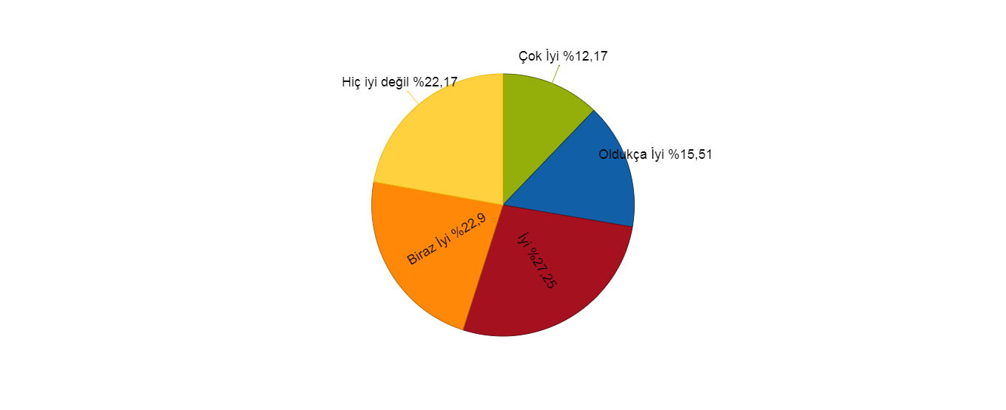
2- Yemekler hakkındaki ifadeleri aşağıdaki ölçek üzerinde değerlendiriniz.
Yemeklerin temizliği
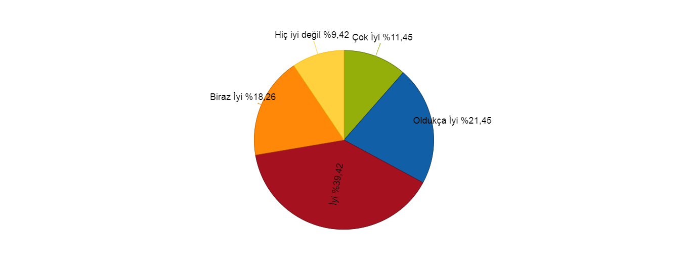
Yemeklerin birbiriyle uyumu
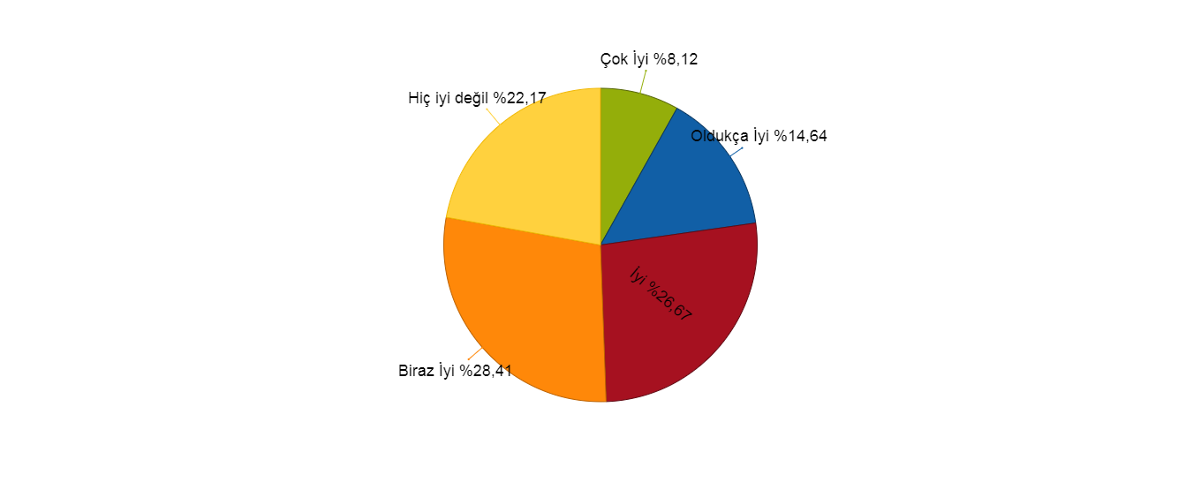
Yemeklerin görünüşü
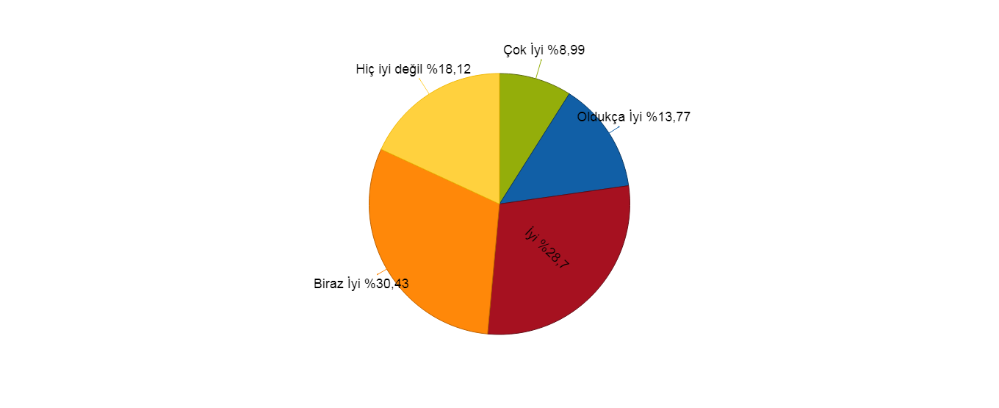
Yemeklerin sıcaklığı
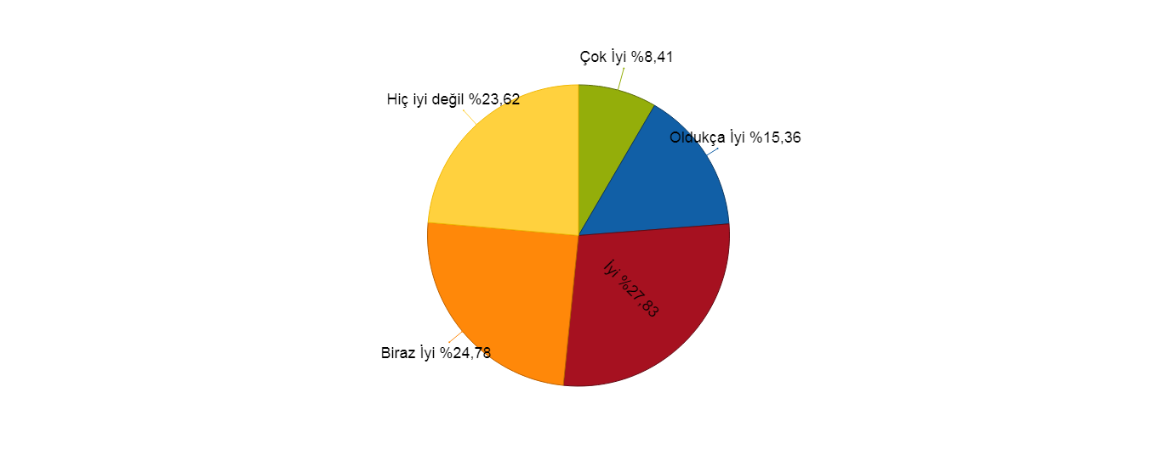
Yemeklerin kıvamı
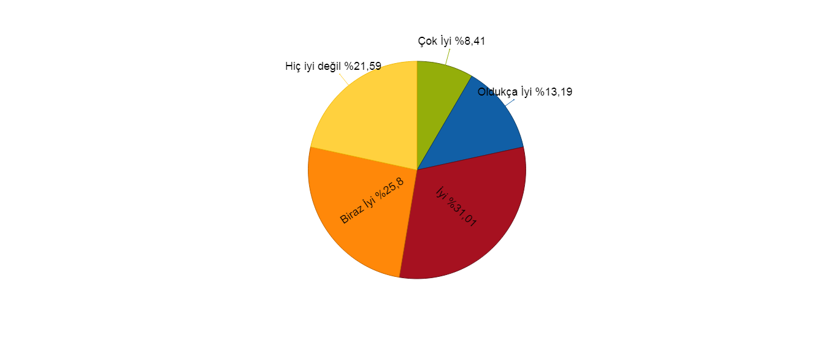

Yemeklerin yağı
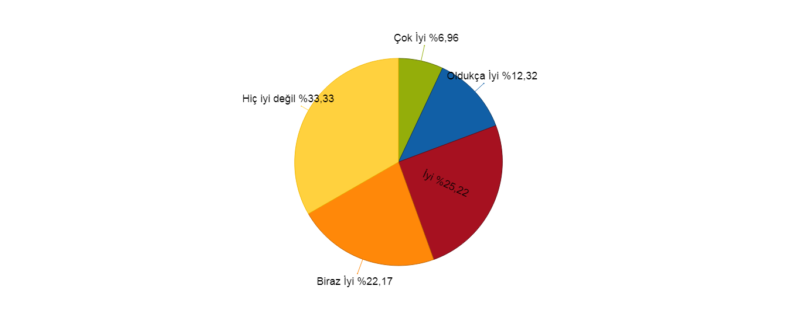
Yemeklerin çeşitliliği
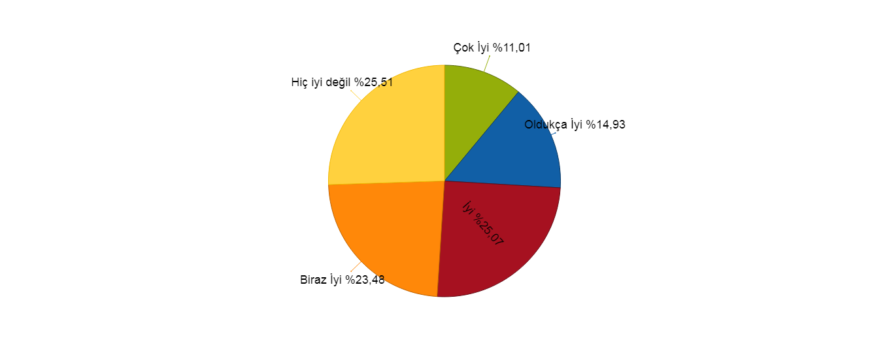
Yemeklerin porsiyonu
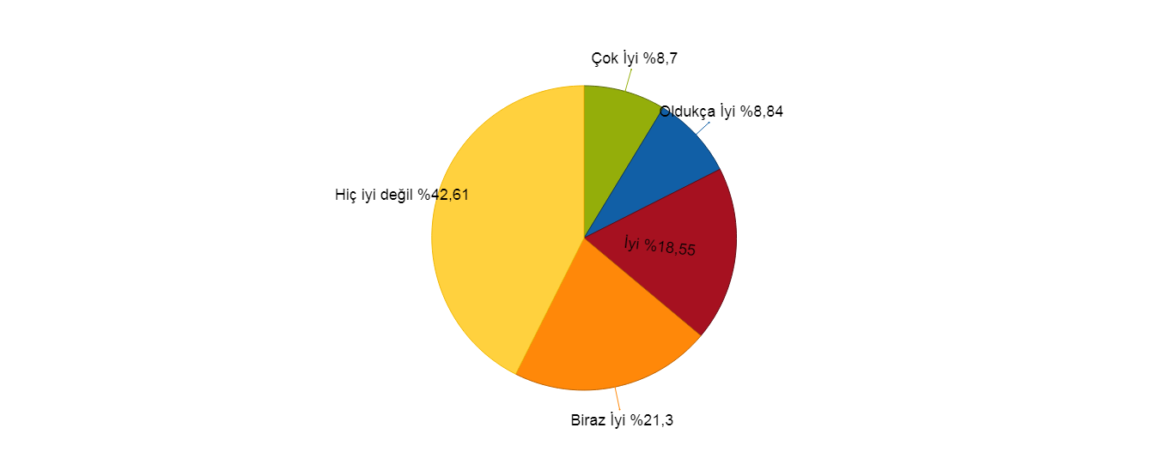

3- Çalışan personelle ilgili ifadeleri ölçek üzerinde değerlendiriniz.
Disiplinliler
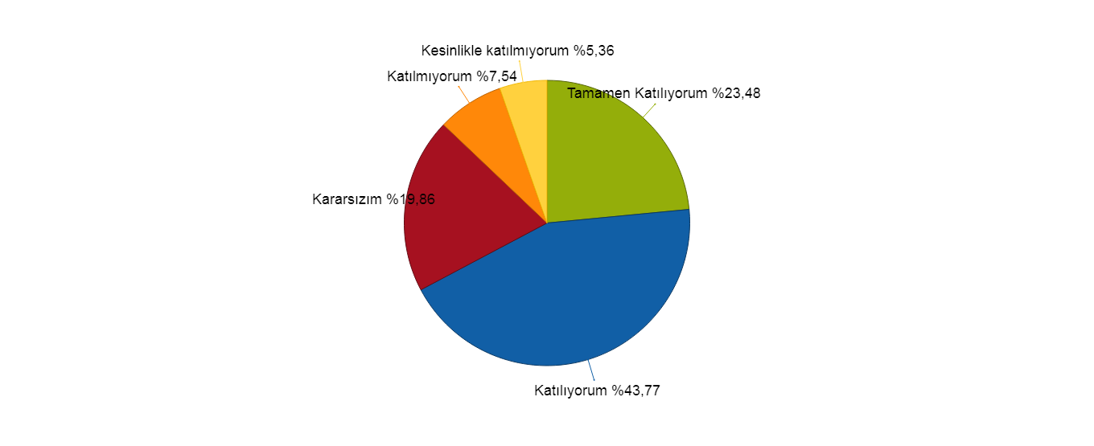 Güler yüzlü ve nazikler
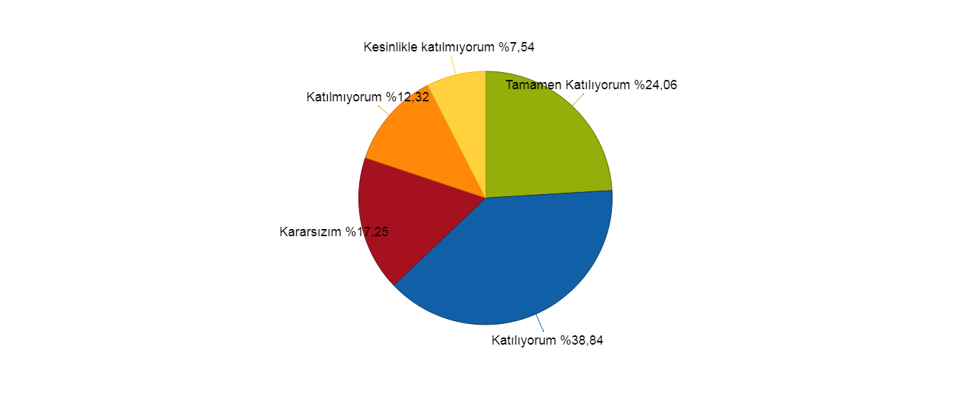 Temiz ve hijyenikler
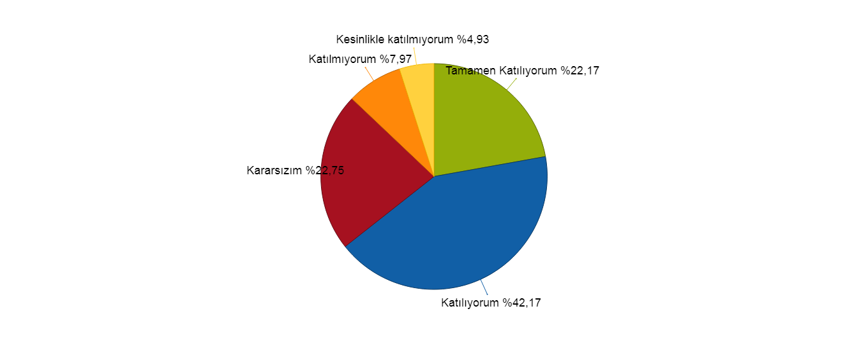

Yemek dağıtım şekilleri düzgün

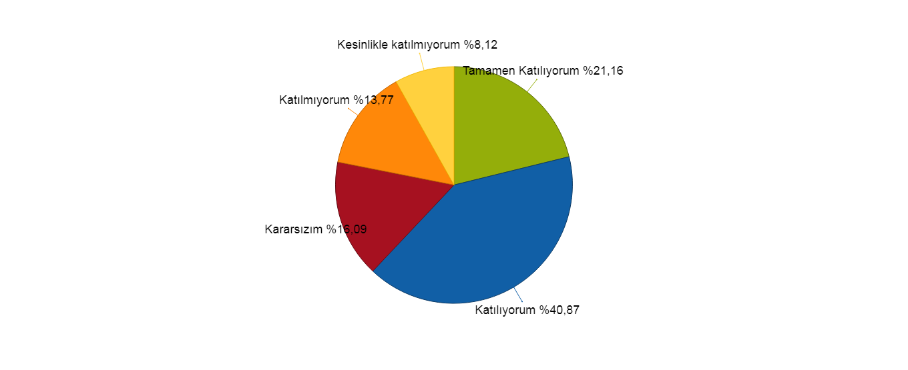 Aşağıdaki 2 soruyu yalnızca personel yemekhanesinden faydalanan personellerimiz cevaplamalıdır.

Garson hizmetini yeterli buluyorum.

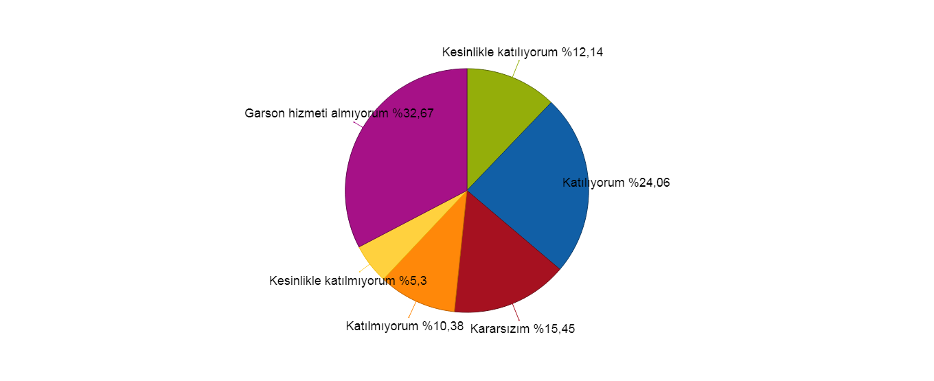 Alternatif menü uygulamasından memnunum.
